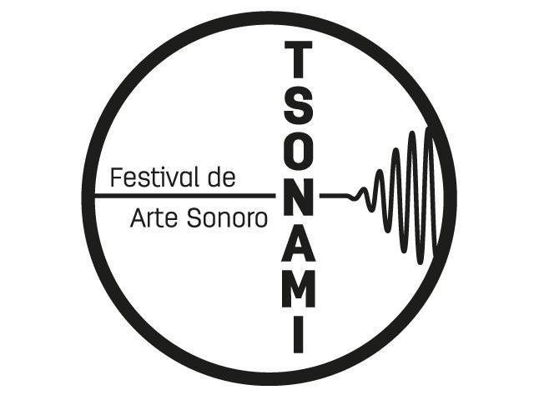

Lugar, Escucha y Registro
Convocatoria para residencias
Festival de Arte Sonoro Tsonami 2013

Formulario postulación

Proyecto:
Breve descripción de propuesta a investigar/desarrollar (máximo de 400 palabras):

Datos personales:
Nombre completo :
Nombre artístico (en el caso que lo hubiese):
Dirección y ciudad:
País:
Teléfono:
E-mail:
Website:
Breve biografía:
Adjunta un dossier completo de trabajos anteriores:

Las propuestas deben ser enviadas al correo artesonoro@tsonami.cl.

La fecha de cierre de postulaciones será el día 15 de septiembre de 2013 a las 22:00 horas de Chile continental.

